**โครงสร้างโรงพยาบาลวัฒนานคร**

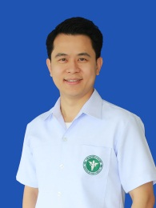

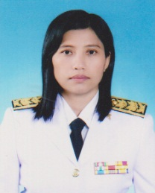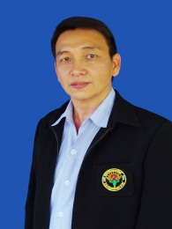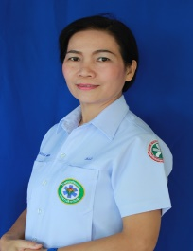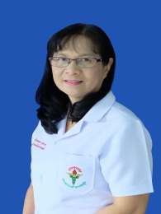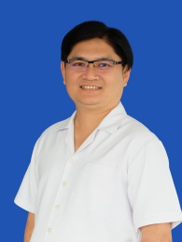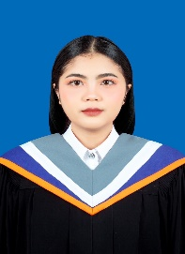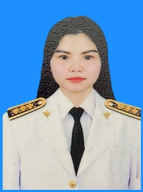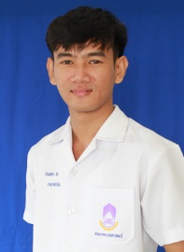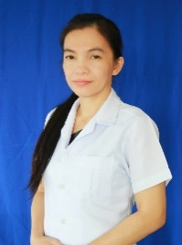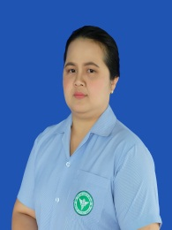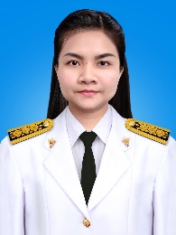

**นัฐวรรณ โพธิ์เกิด**

**กลุ่มงานโภชนศาสตร์**

นักโภชนาการ

**จิตรวดี คำภา**

**กลุ่มงานแพทย์แผนไทย**

เจ้าพนักงานสาธารณสุขชำนาญงานงาน

**และการแพทย์ทางเลือก**

**นายแพทย์สุขุม พิริยะพรพิพัฒน์**

ผู้อำนวยการโรงพยาบาลวัฒนานคร

**สุขุม พิริยะพรพิพัฒน์**

**กลุ่มงานการแพทย์**

นายแพทย์เชี่ยวชาญ

**ไขศรี เต็มเปี่ยม**

นักจัดการงานทั่วไปชำนาญการ

**กลุ่มงานบริหารทั่วไป**

**สุชาติ กิจสินธพชัย**

**กลุ่มงานเภสัชกรรม**

เภสัชกรชำนาญการพิเศษ

**และคุ้มครองผู้บริโภค**

**สุจิตรา วงษ์ภา**

พยาบาลวิชาชีพชำนาญการ

น

**กลุ่มงานการพยาบาล**

**เฉิดเฉลา จุนถาวร**

นักเทคนิคการแพทย์ชำนาญการ

**กลุ่มงานเทคนิคการแพทย์**

**สัมภาษณ์ ชาติอลงกรณ์**

**กลุ่มงานทันตกรรม**

ทันตแพทย์ชำนาญการพิเศษ

**ก้องเกียรติ สีดา**

**กลุ่มงานเวชกรรมฟื้นฟู**

นักกายภาพบำบัดปฏิบัติการ

**ชุลีภรณ์ เด่นพายัพ**

**กลุ่มงานรังสีวิทยา**

นักรังสีการแพทย์ชำนาญการ

**ลัดดา สมมิตร**

**กลุ่มงานบริการด้านปฐมภูมิ**

พยาบาลวิชาชีพชำนาญการ

**และองค์รวม**

**นุชจรี อุทจิตร์**

**กลุ่มงานประกันสุขภาพยุทธศาสตร์**

นักวิชาการสาธารณสุขปฏิบัติการ

**และสารสนเทศทางการแพทย์**